TEST

1. Search bar na kupcima ne radi
2. Filtriranje na svim poljima ne radi. Pri filtriranju uzlazno I silazno pojavio mi se kupac bez imena, a filtriranje nije kako treba.

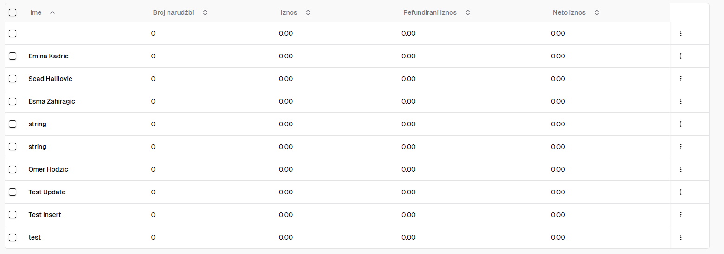

1. Datum rođenja se ne može dodati ručno nego se mora skrolati kroz mjesece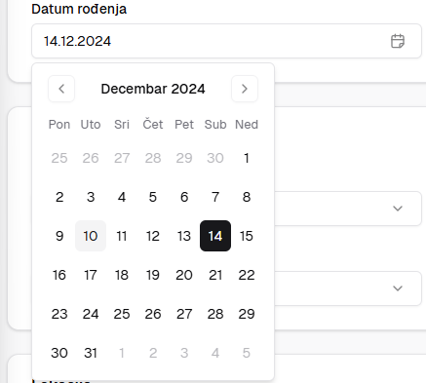
2. Nije moguće dodati novog kupca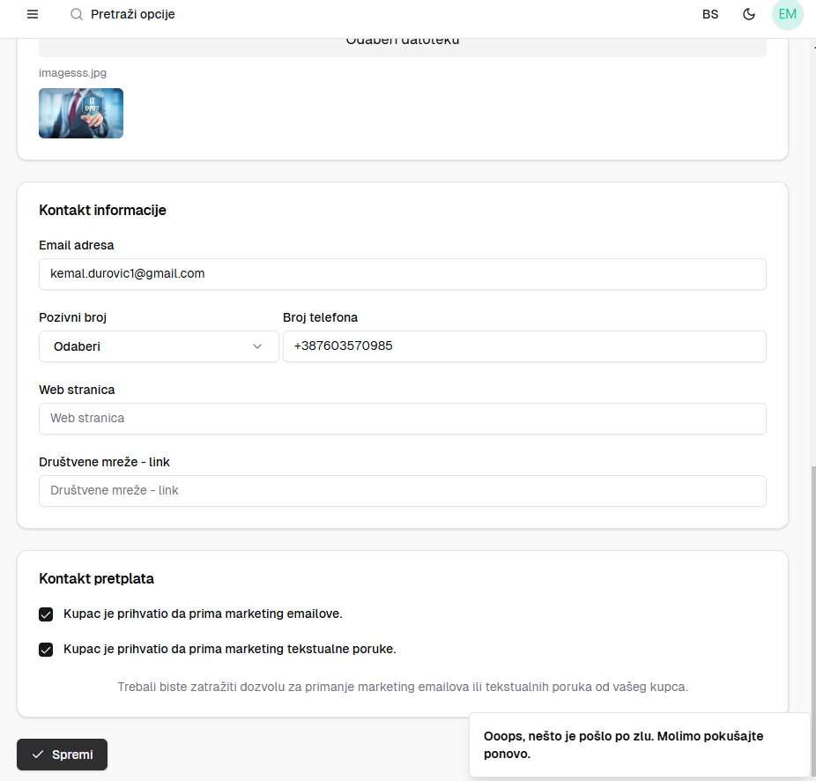
3. Spremanje u CSV za kupce radi ali ih sprema kao customers a ne kao kupci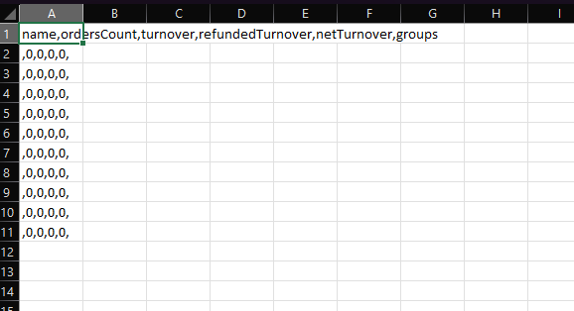
4. Ukoliko želim urediti kupca dajem mi opciju da dodam novo fizičko ili pravno lice, a ne da uredim trenutno lice

Proizvođači

1. Pretraživanje ne radi kao I kod kupaca
2. Silazno I uzlazno ne radi kao I kod kupaca
3. Dodavanje proizvođača ne radi
4. Spremanje u CSV ne radi kako treba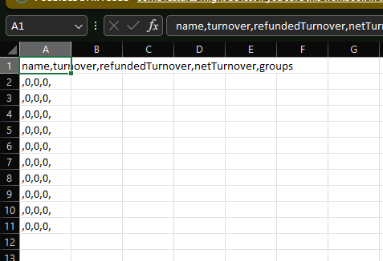
5. Pri otvaranju bilo kojeg proizvođača izbacuje kao da dodajem novog proizvođača a ne da uređujem kojeg sam selectovao

Prijevoznici:

1. Pretraživanje ne radi
2. Spremanje u CSV ne radi kako bi trebalo raditi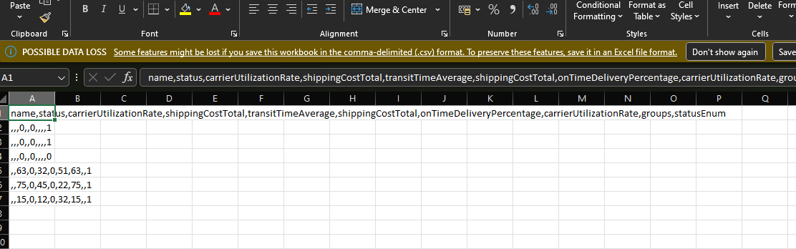
3. Uzlazno i silazno ne radio osim kod stope upotrebe prijevoznika
4. Pri promjene iz aktivnog u neaktivni status nema mi više imena prijevoznika nego samo ikonica informacija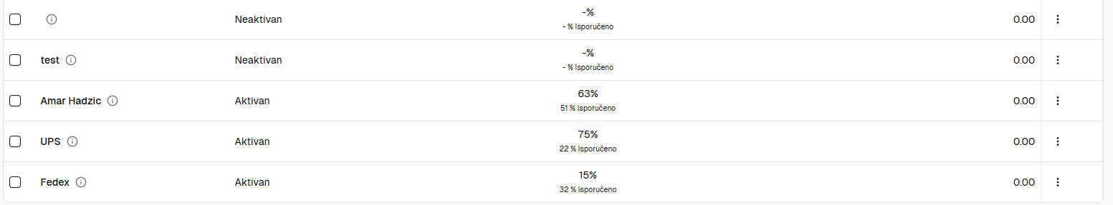
5. Kada pokušam da uredim nekog prijevoznika, ne daje mi podatke njegove da izmjenim nego izbacuje kao da želim dodati novog prijevoznika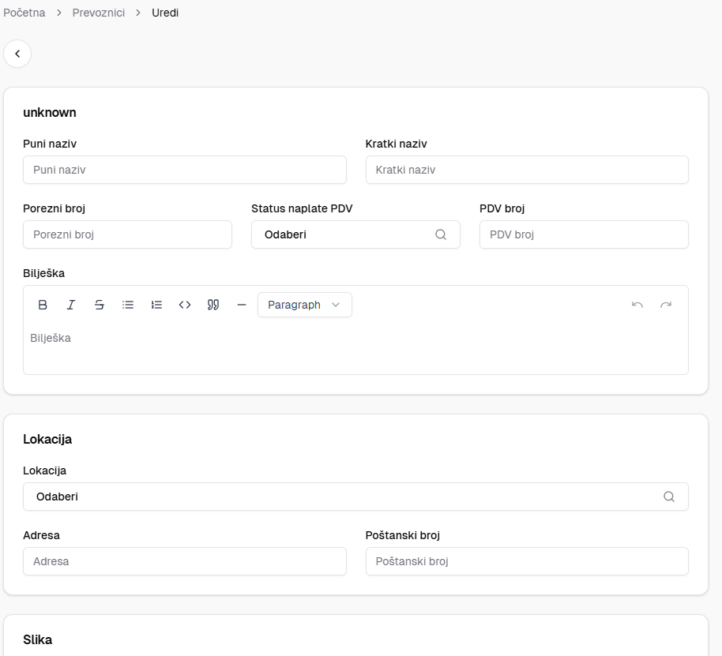

Fizičke trgovine

1. Pretraživanje ne prikazuje ono što se traži nego izbacuje sve fizičke trgovine

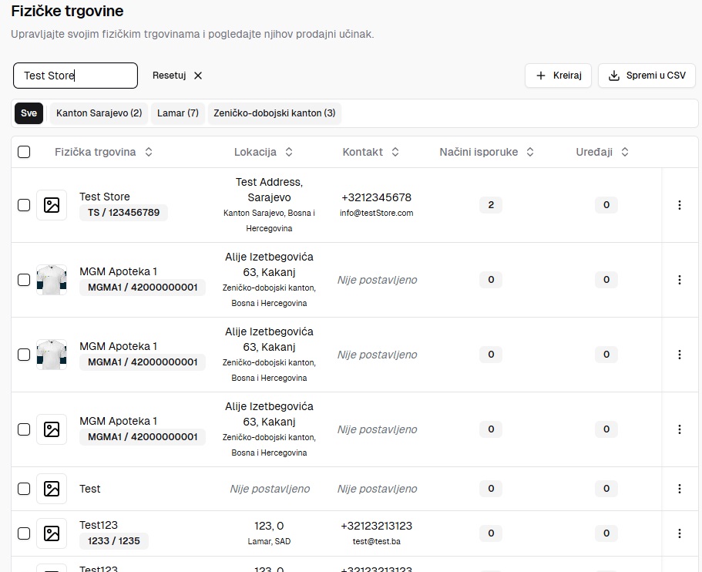

1. Filtriranje po kantonima ne radi 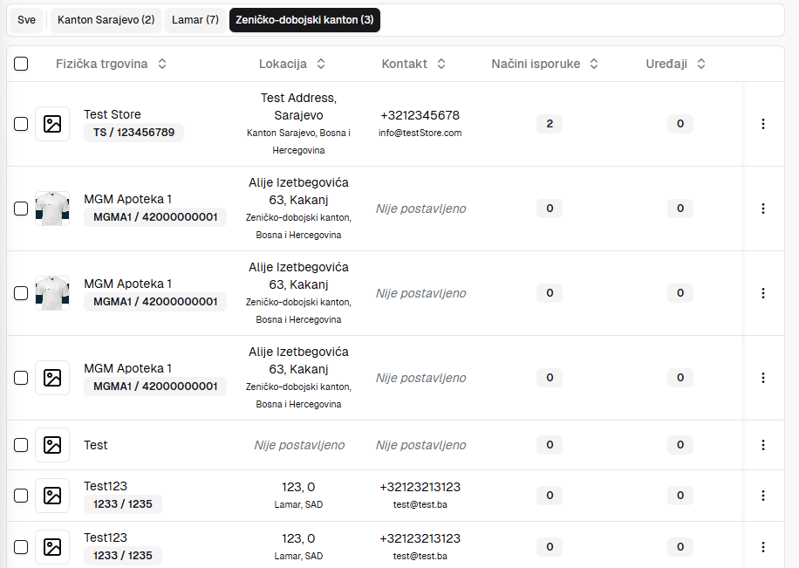
2. Spremanje u CSV ne radi kako treba 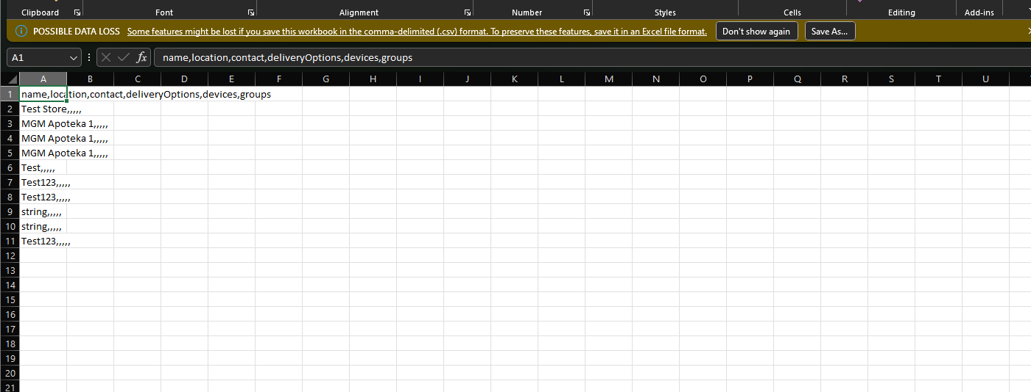
3. Uzlazno I silazno ne radi na poljima(lokacija,kontakt,načini isporuke,uređaji)

Online trgovine

1. Pretraživanje ne radi 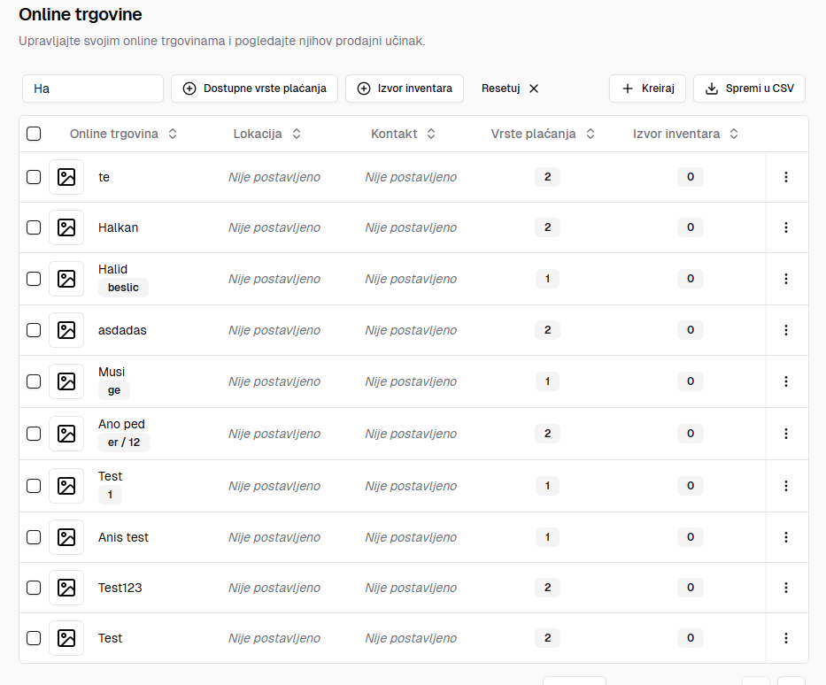
2. Uzlazno I Silazno ne radi kod lokacije I kontakta
3. Pri odairu dostupne vrste plaćanja kod već postojeće onlinhe trgovine daje mi opciju da dodam drugi tip plaćanja na već postojeći 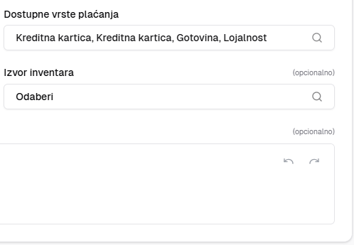
4. Spremanje u CSV ne radi kako treba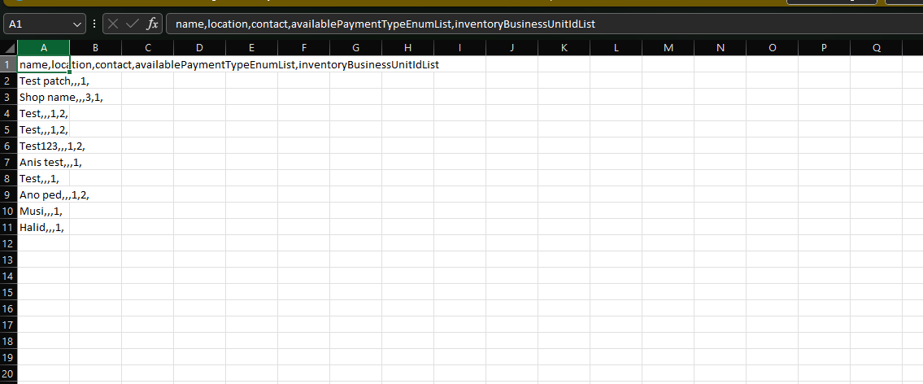

Skladište robe

1. Pretraživanje ne radi

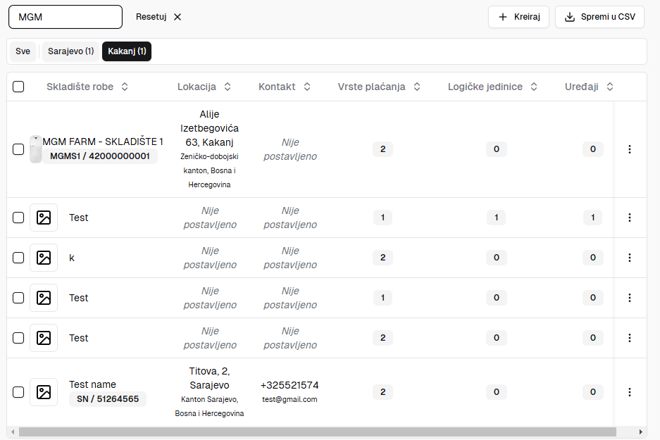

1. Filtriranje po kantonima ne radi

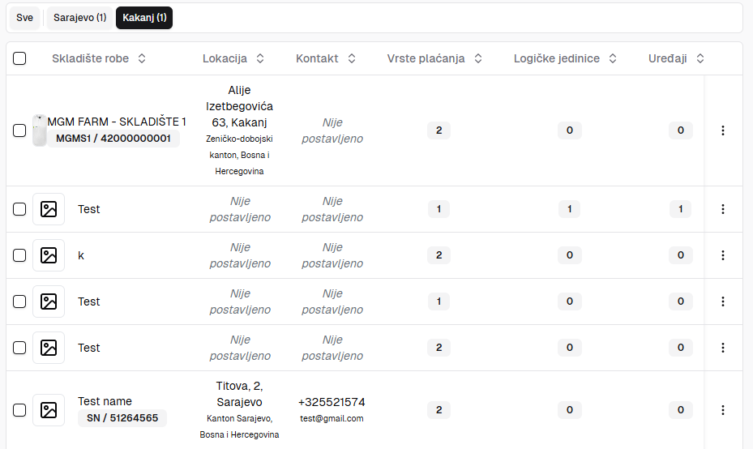

1. Silazno I uzlazno ne radio osim kod Skladišta robe,ostalo ne radi

(Lokacija,Kontakt,Vrste plaćanja…)

1. Spremanje u CSV ne radi kako treba

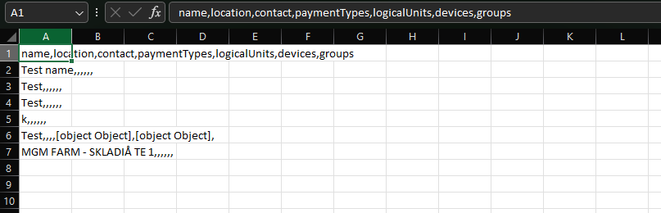

1. Pri odairu dostupne vrste plaćanja kod već postojeće onlinhe trgovine daje mi opciju da dodam drugi tip plaćanja na već postojeći kao i kod online trgovine

